犬のふんの始末は
飼い主の責任です

○ふんは持ち帰りましょう
残さず回収して自宅で処理
○尿は放置しないで
シートで吸い取り洗い流す
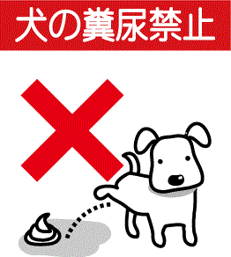
ふんの放置等は「和泉市ごみ等のポイ捨て及び飼い犬等の愛玩動物のふんを放置を防止する」条例で禁止されています
犬のふん・尿禁止
○○自治会（個人）

